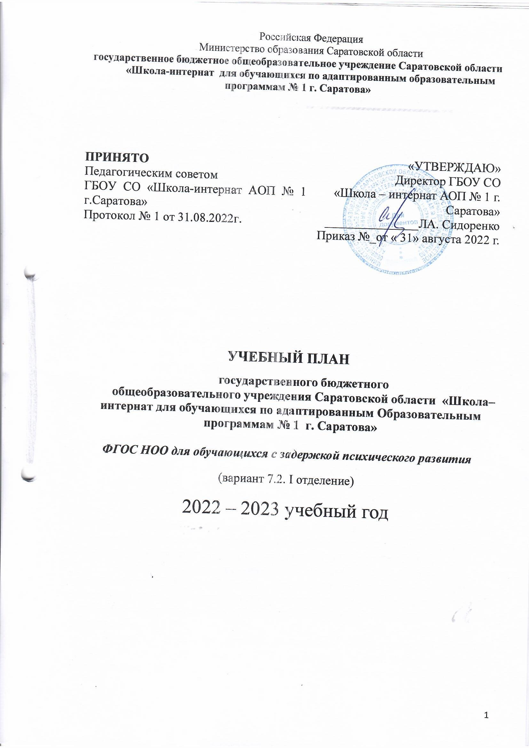

Пояснительная записка
Учебный план – документ, который определяет перечень, трудоемкость, последовательность и распределение по периодам обучения учебных предметов, дисциплин (модулей), практики, коррекционно-развивающих курсов, иных видов учебной и коррекционной деятельности в образовательной организации.
Учебный план государственного бюджетного образовательного учреждения Саратовской области «Школа-интернат АОП № 1 г. Саратова» (далее – школа-интернат) на 2021-2021 учебный год (далее - учебный план), реализующий федеральный государственный образовательный стандарт (далее – ФГОС) образования обучающихся с задержкой психического развития, разработан в соответствии с:
- Федеральным Законом от 29.12.2012 № 273-ФЗ «Об образовании в Российской Федерации;
- Приказом Министерства образования и науки Российской Федерации от 19.12.2014 № 1599 «Об утверждении федерального государственного образовательного стандарта начального общего образования обучающихся с ограниченными возможностями здоровья»
- Санитарными правилами СП 2.4.3648-20 «Санитарно-эпидемиологические требования к организациям воспитания и обучения, отдыха и оздоровления детей и молодежи», утвержденных постановление Главного государственного санитарного врача Российской Федерации от 28.09.2020г. № 28
- Санитарными правилами и нормами СанПиН 1.2.3685-21 «Гигиенические нормативы и требования к обеспечению безопасности и (или) безвредности для человека факторов среды обитания; утвержденных постановлением Главного государственного санитарного врача Российской Федерации от 28.01.2021г. № 2
- Порядком приема на обучение по образовательным программам начального общего, основного общего и среднего общего образования утвержденный приказом Министерства просвещения Российской Федерации от 02.09.2020 № 458

Учебный план учитывает все последующие изменения и дополнения нормативных документов и сохраняет в необходимом объеме содержание образования, являющееся обязательным на каждой ступени обучения.
Учебный план составлен по варианту 7.2. (вариант 7.2. предусматривает 5 лет обучения). Дети, имеющие заключение ПМПК с рекомендациями обучения в первом классе, ориентированы на 5-х летний нормативный срок освоения образовательных программ начального общего образования.
Учебный план Организаций Российской Федерации, реализующих АООП НОО обучающихся с ЗПР фиксирует общий объем нагрузки, максимальный объём аудиторной нагрузки обучающихся, состав и структуру обязательных предметных областей, распределяет учебное время, отводимое на их освоение по классам и учебным предметам.
В учебном плане представлены семь предметных областей и коррекционно-развивающая область. Содержание учебных предметов, входящих в состав каждой предметной области, обеспечивает целостное восприятие мира, с учетом особых образовательных потребностей и возможностей обучающихся с ЗПР. Коррекционно-развивающая область включена в структуру учебного плана с целью коррекции недостатков психофизического развития обучающихся.
Учебный план состоит из двух частей — обязательной части и части, формируемой участниками образовательных отношений.
Структура учебного плана образовательной организации представляет собой единство обязательной и вариативной частей и приложения «Внеурочная деятельность».
Обязательная часть учебного плана отражает содержание образования, которое обеспечивает достижение важнейших целей современного начального образования обучающихся с ЗПР:
- формирование гражданской идентичности обучающихся, приобщение
их к общекультурным, национальным и этнокультурным ценностям;
- готовность обучающихся к продолжению образования на последующих ступенях основного общего образования, их приобщение к информационным технологиям;
- формирование здорового образа жизни, элементарных правил поведения в экстремальных ситуациях;
- личностное развитие обучающегося в соответствии с его индивидуальностью;
- формирование коммуникативной компетентности обучающихся с ЗПР.
В учебном плане установлен перечень учебных предметов и объем учебного времени: в первых - пятых классах – по ФГОС НОО для обучающихся с ЗПР (2015 г.).
Учебный план составлен с учетом годового и недельного распределения часов, что позволяет перераспределить нагрузку в течение учебного года, использовать модульный подход, строить учебный план на принципах дифференциации и вариативности.
ФГОС НОО определяет состав обязательных учебных предметов и отражает содержание образования, которое обеспечивает решение важнейших целей современного начального образования
- формирование гражданской идентичности школьников;
- их приобщение к общекультурным и национальным ценностям, информационным технологиям;
- готовность к продолжению образования в основной школе;
- формирование здорового образа жизни, элементарных правил поведения в экстремальных ситуациях;
- личностное развитие обучающегося в соответствии с его индивидуальностью.
Учебный план для 1 классов в обязательной части представлен шестью предметными областями:
1.Филология. Основные задачи реализации содержания предметной области - формирование первоначальных представлений о единстве и многообразии языкового и культурного пространства России, о языке как основе национального самосознания. Развитие диалогической и монологической устной и письменной речи, коммуникативных умений, нравственных и эстетических чувств, способностей к творческой деятельности.
В предметную область «Филология» с 3 класса вводится учебный предмет «Английский язык», в результате изучения которого у обучающихся с ЗПР будут сформированы первоначальные представления о роли и значимости иностранного языка в жизни современного человека и поликультурного мира.
На изучение учебного предмета «Английский язык» отводится 1 час в неделю.
2. Математика и информатика. Основные задачи - развитие математической речи, логического и алгоритмического мышления, воображения, обеспечение первоначальных представлений о компьютерной грамотности.
3. Обществознание и естествознание (Окружающий мир). Основные задачи - формирование уважительного отношения к семье, населенному пункту, региону, России, истории, культуре, природе нашей страны, ее современной жизни. Осознание ценности, целостности и многообразия окружающего мира, своего места в нем. Формирование модели безопасного поведения в условиях повседневной жизни и в различных опасных и чрезвычайных ситуациях. Формирование психологической культуры и компетенции для обеспечения эффективного и безопасного взаимодействия в социуме
4. Искусство. Основные задачи - развитие способностей к художественно-образному, эмоционально-ценностному восприятию произведений изобразительного и музыкального искусства, выражению в творческих работах своего отношения к окружающему миру. Данная предметная область представлена учебными предметами: «Изобразительное искусство» и «Музыка» по 1 часу в неделю. Программа ориентирована на развитие духовного потенциала младшего школьника через формирование его музыкальной культуры и творческой компетентности, позволяет поддерживать и развивать творческие индивидуальные способности учащихся.
5. Технология. Основные задачи - формирование опыта как основы обучения и познания, осуществление поисково-аналитической деятельности для практического решения прикладных задач с использованием знаний, полученных при изучении других учебных предметов, формирование первоначального опыта практической преобразовательной деятельности
6. Физическая культура. Основные задачи - укрепление здоровья, содействие гармоничному физическому, нравственному и социальному развитию, успешному обучению, формирование первоначальных умений саморегуляции средствами физической культуры. Формирование установки на сохранение и укрепление здоровья, навыков здорового и безопасного образа жизни.
Обязательная часть учебного плана отражает содержание образования, которое обеспечивает достижение важнейших целей современного образования обучающихся с ЗПР:
формирование социальных компетенций, обеспечивающих овладение системой социальных отношений и социальное развитие обучающегося, а также его интеграцию в социальное окружение;
готовность обучающихся к продолжению образования на последующей ступени основного общего образования;
формирование основ нравственного развития обучающихся, приобщение их к общекультурным, национальным и этнокультурным ценностям;
формирование здорового образа жизни, элементарных правил поведения в экстремальных ситуациях;
личностное развитие обучающегося в соответствии с его индивидуальностью.
Организация самостоятельно в осуществлении образовательного процесса, в выборе видов деятельности по каждому предмету (предметно-практическая деятельность, экскурсии и т. д.).
В части, формируемой участниками образовательного процесса, в 3-м классе включены следующие предметы:
- Русский язык (1 час в неделю)
- Математика (1 час в неделю).
Обязательным компонентом учебного плана является внеурочная деятельность. В соответствии с требованиями ФГОС НОО обучающихся с ОВЗ внеурочная деятельность организуется по направлениям развития личности (духовно­нравственное, социальное, общеинтеллектуальное, общекультурное, спортивно­оздоровительное).
Коррекционно-развивающая область. согласно требованиям Стандарта, является обязательной частью внеурочной деятельности и представлено фронтальными и индивидуальными коррекционно-развивающими занятиями (логопедическими и психокоррекционными) и ритмикой, направленными на коррекцию дефекта и формирование навыков адаптации личности в современных жизненных условиях. Содержание коррекционно – развивающей области представлено следующими обязательными коррекционными курсами: «Коррекционно-развивающие занятия (логопедические и психокоррекционные)» (фронтальные
и/или индивидуальные занятия), «Ритмика» (фронтальные занятия).
Коррекционный курс: Логопедические занятия.
Цель логопедических занятий состоит в диагностике, коррекции и развитии всех сторон речи (фонетико-фонематической, лексико-грамматической, синтаксической), связной речи.
Основными направлениями логопедической работы является:
- диагностика и коррекция лексической стороны речи (обогащение
словаря, его расширение и уточнение);
- диагностика и коррекция грамматического строя речи (синтаксической структуры речевых высказываний, словоизменения и словообразования);
- коррекция диалогической и формирование монологической форм
речи, развитие коммуникативной функции речи (развитие навыков
диалогической и монологической речи, формирование связной речи,
повышение речевой мотивации, обогащение речевого опыта);
- коррекция нарушений чтения и письма;
- расширение представлений об окружающей действительности;
- развитие познавательной сферы (мышления, памяти, внимания и др.
познавательных процессов).
Коррекционный курс представлен фронтальными и индивидуальными логопедическими занятиями. Фронтальные занятия проводятся 2 раза в неделю по 35-40 минут, в зависимости от периода обучения. Индивидуальные занятия проводятся 2 раза в неделю с каждым обучающимся по 20 минут в логопедическом кабинете (количество часов рассчитывается в зависимости от количества обучающихся).
Коррекционный курс: Психокоррекционные занятия
Цель психокорреционных занятий заключается в применении разных
форм взаимодействия с обучающимися, направленными на преодоление или
ослабление проблем в психическом и личностном развитии, гармонизацию
личности и межличностных отношений.
Основные направления работы:
- диагностика и развитие познавательной сферы и целенаправленное
формирование высших психических функций (формирование учебной
мотивации, активизация сенсорно-перцептивной, мнемической и мыслительной деятельности, развития пространственно-временных представлений);
- диагностика и развитие эмоционально-личностной сферы и
коррекция ее недостатков (гармонизация пихоэмоционального состояния,
формирование позитивного отношения к своему «Я», повышение уверенности в себе, развитие самостоятельности, формирование навыков самоконтроля, создание ситуации успешной деятельности);
диагностика и развитие коммуникативной сферы и социальная
интеграции (развитие способности к эмпатии, сопереживанию);
- формирование продуктивных видов взаимодействия с окружающими
(в семье, классе), повышение социального статуса обучающегося в
коллективе, формирование и развитие навыков социального поведения
(формирование правил и норм поведения в группе, адекватное понимание
социальных ролей в значимых ситуациях);
- формирование произвольной регуляции деятельности и поведения
(развитие произвольной регуляции деятельности и поведения, формирование
способности к планированию и контролю).
Коррекционный курс представлен фронтальными психокоррекционными занятиями и индивидуальными занятиями с учителем-дефектологом и педагогом-психологом. Фронтальные занятия проводит педагог-психолог 1 раз в неделю по 35-40 минут, в зависимости от периода обучения. Индивидуальные занятия проводятся 2 раза в неделю с каждым обучающимся по 20 минут в кабинете специалиста (количество часов рассчитывается в зависимости от количества обучающихся).
Коррекционный курс: «Ритмика»
Целью занятий по ритмике является развитие двигательной активности
обучающегося с ЗПР в процессе восприятия музыки.
Коррекционная работа на занятиях ритмикой базируется на постоянном
взаимодействии музыки, движений и устной речи: музыка и движения, музыка и речь, движения и речь, музыка, движения и речь. На занятиях осуществляется коррекция недостатков двигательной, эмоционально-волевой, познавательной сфер. Занятия способствуют развитию общей и речевой моторики, ориентировке в пространстве, укреплению здоровья, формированию навыков здорового образа жизни у обучающихся.
Основные направления работы по ритмике:
- восприятие музыки (в исполнении педагога и аудиозапси): определение
на слух начала и окончания звучания музыки; различение и опознавание на
слух громкой, тихой, негромкой музыки; быстрого, медленного, умеренного
темпа; различение и опознавание на слух музыки двухдольного, трехдольного, четырехдольного метра (полька, марш, вальс); плавной и отрывистой музыки;
- упражнения на ориентировку в пространстве: простейшие построения
и перестроения (в одну и две линии, в колонну, в цепочку, в одну и две шеренги друг напротив друга, в круг, сужение и расширение круга, свободное
размещение в классе, различные положения в парах и т. д.); ходьба в шеренге
(вперед, назад), по кругу, в заданном направлении, разными видами шага;
повороты;
- ритмико-гимнастические упражнения: общеразвивающие упражнения,
упражнения на координацию движений, упражнение на расслабление мышц;
- упражнения с детскими музыкальными инструментами: игра на
элементарных музыкальных инструментах (погремушка, металлофон, бубен,
ксилофон, барабан, румба, маракас, треугольник, тарелки и др.);
- игры под музыку: музыкальные игры и игровые ситуации с музыкальнодвигательными заданиями с элементами занимательности, соревнования (кто скорее, кто лучше, кто более и т.д.),игры по ориентировке в пространстве;
- танцевальные упражнения: выполнение под музыку элементов танца и
пляски, несложных композиций народных, бальных и современных танцев;
- декламация песен под музыку: выразительная декламация песен под
музыкальное сопровождение и управление педагога, воспроизведение
ритмического рисунка мелодии, ее темпа, динамических оттенков, характера
звуковедения (плавно, отрывисто), соответствующей манере исполнения (легко, более твердо и др.)
Коррекционный курс представлен фронтальными занятиями и индивидуальными занятиями, которые проводятся1 раз в неделю по 35-40 минут, в зависимости от периода обучения.
Продолжительность учебной недели в течение всех лет обучения – 5 дней. Пятидневная рабочая неделя устанавливается в целях сохранения и укрепления здоровья обучающихся. Обучение проходит в одну смену.
Продолжительность учебного года на первой ступени общего образования составляет 34 недели, в 1 и 1 дополнительном классах — 33 недели. Продолжительность каникул в течение учебного года составляет не менее 30 календарных дней, летом — не менее 8 недель. Для обучающихся в 1 и 1 дополнительном классов устанавливаются в течение года дополнительные недельные каникулы.
Продолжительность учебных занятий составляет 40 минут. При определении продолжительности занятий в 1 и 1 дополнительном классах используется «ступенчатый» режим обучения: в первом полугодии (в сентябре, октябре − по 3 урока в день по 35 минут каждый, в ноябре-декабре − по 4 урока по 35 минут каждый; январь-май − по 4 урока по 40 минут каждый).
Учебный план реализуется через комплект «Школа России» под редакцией Плешакова А.А. Принципами построения УМК «Школа России» являются: приоритет воспитания в образовательном процессе, личностно-ориентированный и деятельностный характер обучения. Все предметы, включая и предметы эстетического цикла, работают на общий результат, формируя у ребенка единую современную картину мира и развивая умение учиться.

Учебный план начального общего образования
обучающихся с задержкой психического развития ФГОС ОВЗ
(вариант 7.2.)
Предметные  области | Классы  Учебные  предметы | Количество часов в неделю
 |  | 1  «Б» | 1  «В» | 1  «Г»  (второго года обучения) | 1  «Д»  (второго года обучения) | 2  «В» | 2  «Г» | 3  «В» | Всего
Обязательная часть
Филология | Русский язык | 5 | 5 | 5 | 5 | 5 | 5 | 4 | 34
 | Литературное чтение | 4 | 4 | 4 | 4 | 4 | 4 | 4 | 28
 | Иностранный язык | - | - | - | - | - | - | 1 | 1
Математика  и информатика | Математика | 4 | 4 | 4 | 4 | 4 | 4 | 4 | 28
Обществознание и естествознание | Окружающий мир | 2 | 2 | 2 | 2 | 2 | 2 | 2 | 14
Искусство | Музыка | 1 | 1 | 1 | 1 | 1 | 1 | 1 | 7
 | Изобразитель  ное искусство | 1 | 1 | 1 | 1 | 1 | 1 | 1 | 7
Технология | Технология | 1 | 1 | 1 | 1 | 1 | 1 | 1 | 7
Физическая культура | Физическая культура | 3 | 3 | 3 | 3 | 3 | 3 | 3 | 21
Итого |  | 21 | 21 | 21 | 21 | 21 | 21 | 21 | 147
Часть, формируемая участниками образовательного процесса |  | - | - | - | - | 2 | 2 | 2 | 6
Русский язык |  | - | - | - | - | - | - | 1 | 1
Математика |  | - | - | - | - | 1 | 1 | 1 | 3
Технология |  | - | - | - | - | 1 | 1 | - | 2
Максимально допустимая недельная нагрузка (при 5-дневной учебной неделе) |  | 21 | 21 | 21 | 21 | 23 | 23 | 23 | 153
Внеурочная деятельность |  | 3 | 3 | 3 | 3 | 3 | 3 | 3 | 21
Коррекционно-развивающая область |  | 43 | 43 | 31 | 31 | 34 | 34 | 43 | 259
Логопедические занятия |  | 2 | 2 | 2 | 2 | 2 | 2 | 2 | 14
Психокоррекционные занятия |  | 1 | 1 | 1 | 1 | 1 | 1 | 1 | 7
Индивидуальные занятия с учителем-логопедом (1 час на одного обучающегося) |  | 13 | 13 | 9 | 9 | 10 | 10 | 13 | 77
Ритмика |  | 1 | 1 | 1 | 1 | 1 | 1 | 1 | 7
Индивидуальные занятия с учителем-сихологом (1 час на одного обучающегося) |  | 13 | 13 | 9 | 9 | 10 | 10 | 13 | 77
Индивидуальные занятия с учителем-дефектологом (1 час на одного обучающегося) |  | 13 | 13 | 9 | 9 | 10 | 10 | 13 | 77
Итого к оплате: |  | 67 | 67 | 55 | 55 | 60 | 60 | 69 | 433

